2025届高三考前指导卷

生物试题

注意事项：

　　1．本试卷考试时间为75分钟，试卷满分100分，考试形式闭卷；

　　2．本试卷中所有试题必须作答在答题卡上规定的位置，否则不给分；

　　3．答题前，务必将自己的姓名、准考证号用0.5毫米黑色墨水签字笔填写在试卷及答题卡上。

第 Ⅰ 卷(选择题 共42分)

一、单项选择题：共15题，每题2分，共30分。每题只有一个选项最符合题意。

1．生物大分子由单体通过连接键连接而成，下列叙述正确的是

A．单体和生物大分子的组成元素相同

B．生物大分子的多样性都与其单体的排列顺序有关

C．蛋白质中的连接键除肽键外，还有二硫键

D．鉴定蛋白质和DNA的试剂都需要碱性环境

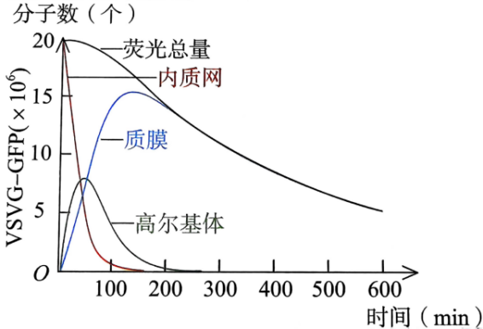2．研究人员将绿色荧光蛋白(GFP)与病毒糖蛋白(VSVG)连接，再用荧光显微镜观察病毒糖蛋白的运动过程，确定了VSVG-GFP在每个细胞结构中的驻留时间，如下图所示。下列相关叙述正确的是

A．据图分析，VSVG会在核糖体、内质网、高尔基体三种细胞器膜之间依次转移

B．如果标记染色体上的组蛋白，将出现类似的

曲线变化趋势

C．VSVG-GFP在线粒体中的驻留时间曲线与

在高尔基体中的曲线变化相似

D．病毒糖蛋白随囊泡沿着细胞骨架在各细胞

结构之间转移

3．下列有关酶的叙述错误的是

A．酶可以降低反应中分子从常态转变为活跃状态所需的能量

B．溶菌酶是溶酶体中的一种酸性水解酶

C．艾弗里的体外转化实验、植物体细胞杂交技术都用了酶解法

D．DNA粗提取实验中，研磨液含有抑制DNA酶活性的物质

4．关于细胞分化、衰老和死亡的叙述正确的是

A．细胞分化可以改变细胞的种类和数目

B．衰老细胞的细胞核体积增大，提高了染色体上基因的表达量

C．人类许多疾病的发生，可能与细胞自噬发生障碍有关

D．造血干细胞分化为各种血细胞体现了细胞的全能性

5．某鳞翅目昆虫的基因型为BbDd，用红色荧光标记B/b基因，用绿色荧光标记D/d基因，再置于不含荧光的培养基中培养。现观察到某细胞中只含有2个红色荧光和2个绿色荧光，不考虑染色体变异，下列说法错误的是

A．该细胞可能是经过两次有丝分裂后产生的子细胞之一

B．若荧光点在一条染色体上，则该细胞中无同源染色体

C．若荧光点在两条染色体上，则该细胞可能有1或2个染色体组

D．若荧光点在四条染色体上，则该细胞一定没有染色单体

6．当机体细胞收到来自免疫系统的危险信号（如肿瘤）时，它们的核糖体会变为含有P-Stalk蛋白质的复合体的核糖体（简称PSR），结构如图所示。PSR会优先翻译在免疫监视过程中发挥重要作用的mRNA。下列相关叙述错误的是

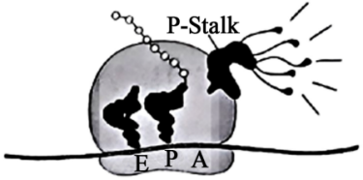

A．翻译过程图中核糖体沿着mRNA向右移动

B．与转录相比，该过程特有的碱基互补配对方式为A-U

C．P-Stalk蛋白质可能具有识别免疫监视过程中发挥重要作用的mRNA的能力

D．肿瘤细胞可能会通过下调免疫细胞P-Stalk蛋白的表达水平来逃避免疫系统的监视

7．下列有关生物科学史叙述错误的是

A．斯他林和贝利斯将小肠黏膜和稀盐酸制成的提取液，注射到狗的静脉中，发现了胰

液分泌受神经和体液共同调节

B．希尔发现离体的叶绿体在适宜条件下发生水的光解并释放氧气

C．摩尔根和他的学生们将基因定位在染色体上，并发现基因在染色体上呈线性排列

D．克里克以T4噬菌体为实验材料，证明了遗传密码中三个碱基编码一个氨基酸

8．下列有关变异、育种和进化的叙述正确的是

A．杂交育种和基因工程育种的原理均为基因重组

B．基因突变如果发生在非基因片段，则不会导致生物性状的改变

C．单倍体育种和多倍体育种中，秋水仙素处理的对象相同

D．自然选择可以定向改变种群的基因频率，但不能决定生物进化的方向

9．长时间熬夜会使精神压力增大，这种压力会导致人体内交感神经被过度激活，进而机体释放大量去甲肾上腺素(NE)使黑色素细胞干细胞(McSC)迅速增殖、迁移并耗竭，引起头发变白，相关调节机制如图所示。下列叙述错误的是

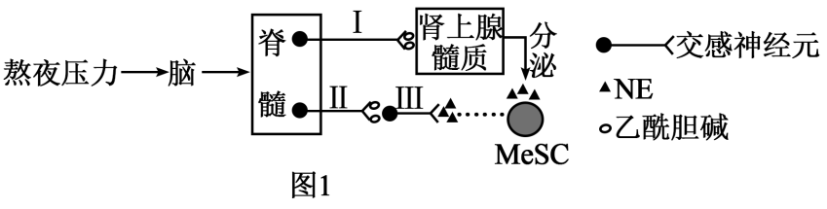

A．图中的交感神经均属于脊神经

B．去甲肾上腺素可以由神经细胞和肾上腺髓质细胞分泌

C．图示过程依次通过脑、脊髓来调控NE的分泌属于激素的分级调节

D．长期熬夜还会使心跳加快，血压升高，胃肠消化功能减弱

10．下列有关植物生命活动的调节的叙述错误的是

A．单子叶植物种子萌发时，胚芽鞘首先钻出地面，出土后还能进行光合作用

B．吲哚乙酸(IAA)、苯乙酸(PAA)、吲哚丁酸(IBA)等都属于生长素

C．生长素主要促进细胞核的分裂，细胞分裂素主要促进细胞质的分裂

D．温度都是通过影响酶的活性来影响植物代谢，从而调节植物生命活动

11．下列有关实验操作的叙述正确的是

A．探究酵母菌种群数量的变化时，为避免实验结果偏小，可使用台盼蓝染液染色

B．在绿叶中色素的分离实验中，可利用石油醚、丙酮、苯的混合液进行层析

C．利用洋葱鳞片叶细胞观察细胞质环流时，可以叶绿体的运动作为标志

D．凝胶电泳鉴定PCR产物时，将扩增产物与凝胶载样缓冲液(内含核酸染料)混合，

再缓慢注入凝胶的加样孔内

12．稻田养鱼养鸭是一种能降低生产成本、增加生态效益的生态农业模式。下图是某稻田生态系统部分能量流动过程图，下列相关叙述错误的是

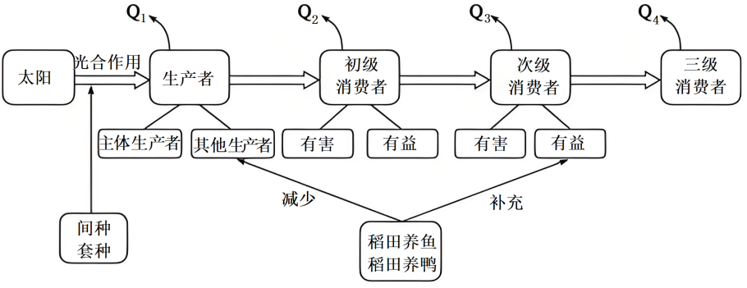

A．间作或套种等措施可以提高光能利用率，增加流入该生态系统的总能量

B．鱼和鸭属于该生态系统的初级消费者和次级消费者

C．流经该生态系统的总能量等于Q1、Q2、Q3、Q4之和

D．该生态农业模式体现了生态工程的自生、循环、整体等原理

13．土壤中有丰富的微生物，若要利用其中某种微生物，则需要进行菌种的分离和纯化，过程如图。下列相关叙述正确的是

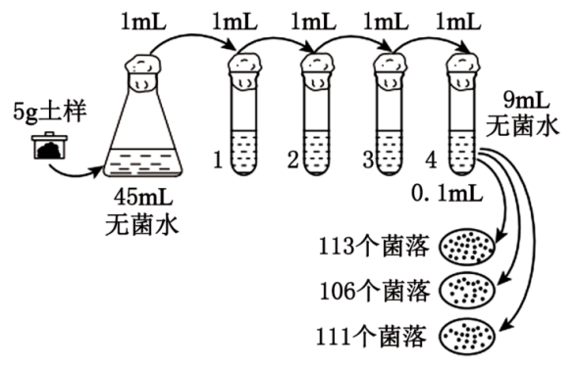

A．实验结果表明，5g土样中的活菌总数约为1.1×108个

B．可以根据平板上的菌落特征，挑取相应菌落在平板上多次划线纯化所需微生物

C．可以利用血细胞计数板对锥形瓶中的菌体进行直接计算

D．若筛选土壤中能分解尿素的细菌，需要将尿素加入图中的锥形瓶和试管中

14．细胞悬浮培养是将细胞接种于液体培养基中并保持良好分散状态的培养方式，细胞悬浮培养常在发酵罐等生物反应器中进行。下列叙述错误的是

A．在动物细胞的悬浮培养过程中，可以适当添加抗生素来保持无菌的培养环境

B．利用发酵罐生产单细胞蛋白时，可以直接对细胞悬液进行过滤、离心得到产品

C．细胞产物的工厂化生产中，植物细胞培养也属于细胞悬浮培养

D．悬浮培养的动物细胞在传代培养过程中需用胰蛋白酶处理

15．采用焦磷酸测序法进行DNA测序的原理是：将待测DNA链固定到一个磁珠上，将磁珠包被在单个油水混合小滴(乳滴)中，在该乳滴里进行独立的DNA复制，四种脱氧核苷三磷酸依照T、A、C、G的顺序一个一个进入该乳滴，如果发生碱基配对，就会释放一个焦磷酸(PPi)，PPi经过一系列酶促反应后发出荧光。下列说法错误的是

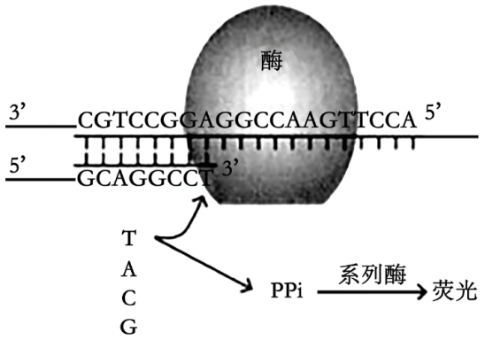

A．图中的“酶”表示DNA聚合酶，“系列酶”包括荧光素酶等

B．该过程中，四种脱氧核苷三磷酸在提供原料的同时，还提供了能量

C．该方法对DNA进行测序，必须已知目标DNA的部分核苷酸序列

D．对癌细胞中DNA进行测序，可以确定原癌基因是发生基因突变还是甲基化

二、多项选择题：共4题，每题3分，共12分。每题有不止一个选项符合题意。每题全选对者得3分，选对但不全者得1分，错选或不答的得0分。

16．人体脂肪细胞中有一种转运蛋白UCP1，在棕色脂肪细胞中高表达，是白色脂肪细胞棕色化的标志物，如图所示。下列叙述正确的有

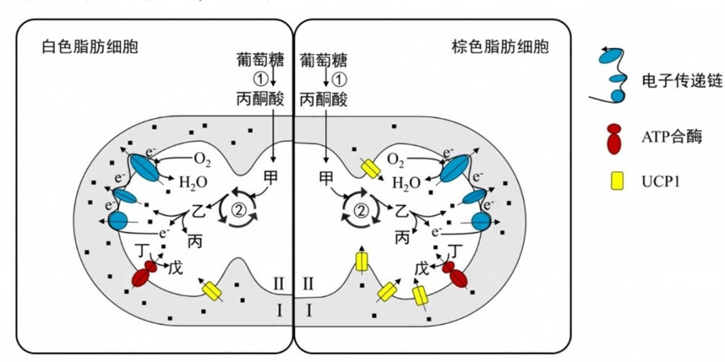

A．图中H+通过UCPI由区域Ⅰ进入区域Ⅱ的方式是协助扩散

B．过程②发生于线粒体基质，物质乙是还原型辅酶Ⅱ

C．相比白色脂肪细胞，棕色脂肪细胞区域Ⅰ与Ⅱ间的H+浓度差降低，产生ATP减少

D．寒冷条件刺激下，有更多的白色脂肪细胞转化成棕色脂肪细胞，产热增加

17．科研人员利用甲、乙、丙3种白眼果蝇突变体，与野生型红眼果蝇进行如下杂交实验。

|  |  |  |  |  |  |
| --- | --- | --- | --- | --- | --- |
| 组别 | | Ⅰ | Ⅱ | Ⅲ | Ⅳ |
| 亲本果蝇 | 雌性 | 甲 | 乙 | 丙 | 甲 |
| 雄性 | 野生型 | 野生型 | 野生型 | 乙 |

以下对实验结果与结论的讨论正确的有

A．若Ⅰ组的F1果蝇均为红眼，说明甲突变基因为隐性基因，并一定位于常染色体上

B．若Ⅱ组的F1仅雄果蝇与母体性状一致，说明乙突变基因位于X染色体上

C．若Ⅲ组的F1果蝇均为白眼，说明丙突变基因为显性基因，但不能确定基因的位置

D．若Ⅳ组的F1果蝇均表现为红眼，说明甲、乙突变基因一定是位于非同源染色体上

的非等位基因

18．单细胞RNA 测序是一种在单细胞水平上利用 RNA 测序对特细胞群体进行基因表达谱定量的高通量实验技术。待测组织经过单细胞分离、裂解、反转录、cDNA扩增、文库构建、测序和计算机分析，便可获得多个细胞的基因表达谱。下列相关叙述正确的有

A．将单个细胞从组织中分离出来可以利用有限稀释法或显微操作法

B．实验室裂解细胞后提取的RNA，需要利用特定的技术富集mRNA

C．通过反转录、cDNA扩增以及构建基因组文库等技术可确定单细胞中基因表达情况

D．相比于多细胞混合测序，该技术可以揭示罕见的细胞类型

19．近年来亚洲黑熊数量锐减，科学家欲通过现代生物技术促进亚洲黑熊数量增加，其过程如图所示，图中字母代表不同个体，数字代表不同过程。下列相关叙述错误的有

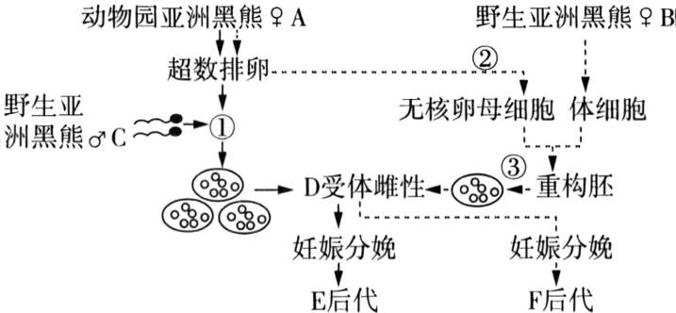

A．获得E后代和F后代都需要黑熊A服用相关激素促进超数排卵

B．产生F后代和胚胎分割繁殖后代的生殖方式不同

C．可以使用蛋白酶合成抑制剂法激活重构胚，使重构胚完成细胞分裂和发育

D．D受体需选择健康、有正常的繁殖能力的同种生物个体

第 Ⅱ 卷(非选择题 共58分)

三、非选择题：共5题，共58分。除特别说明外，每空1分。

20．(12分)水稻籽粒中的有机物主要来源于叶片的光合作用。水稻叶片的光合能力主要取决于光能捕获能力和光能转化效率。现有一种浅绿色水稻突变体品系(pgl)，与野生型水稻相比，其株高、单株产量等明显降低。科研人员对其光合色素的含量进行检测，结果见表1。

表1 光合色素含量(mg/g)

|  |  |  |  |  |
| --- | --- | --- | --- | --- |
| 材料 | 叶绿素a | 叶绿素b | 胡萝卜素 | 叶黄素 |
| 野生型 | 2.149 | 1.354 | 0.765 | 0.453 |
| pgl | 1.522 | 0.003 | 0.551 | 0.417 |

(1)表1中色素分布于 ▲ (填部位)，其中含Mg元素的光合色素主要吸收 ▲ 光。据表1分析，与野生型相比，pgl植株光反应为暗反应提供的 ▲ 较少。

(2)对野生型和突变体在分蘖期和灌浆期的部分光合生理特性的测量结果如表2。

表2 光合生理特性

|  |  |  |  |  |
| --- | --- | --- | --- | --- |
| 时期 | 材料 | 净光合速率  (μmol/m2·s) | 气孔导度  (mmol/m2·s) | 胞间CO2浓度  (μmol/ mol) |
| 分蘖期 | 突变体 | 8.46 | 0.38 | 331.39 |
| 野生型 | 12.46 | 0.55 | 328.50 |
| 灌浆期 | 突变体 | 12.97 | 0.60 | 327.44 |
| 野生型 | 12.29 | 0.41 | 308.80 |

①分蘖期，pgl的净光合速率明显低于野生型，有人认为气孔导度不是其限制因素，你是否同意，并说明理由。 ▲ 、 ▲ 。

②CO2进入叶绿体被固定的最初产物为 ▲ ，经转换生成磷酸丙糖后进入细胞质基质，进一步转换为 ▲ ，通过筛管向种子运输。灌浆期，pgl的净光合速率与野生型无显著差异，但最终产量仍然较低，原因可能是 ▲ 。

|  |  |  |  |  |
| --- | --- | --- | --- | --- |
|  | W1 | | pgl | |
| 突变位点 | 779 | 2508 | 2507 | 3136 |
| 突变方式 | G→A | 插入4个T | 缺失T | T→C |
| 氨基酸序列 | 不变 | 不变 | 不变 | 精氨酸→色氨酸 |

1. 叶绿素加氧酶基因(OSCAO1)主要功能是催化叶绿素a合成叶绿素b。科研工作者扩增了野生型、pgl品系和另一浅绿色突变品系W1的OSCAO1基因编码区序列，并分析了叶绿素加氧酶的氨基酸序列变化，如表3所示(表中数字代表编码区碱基序号)。

表3 OSCAO1基因的突变情况

①浅绿色突变品系pgl与W1的OSCAO1基因是野生型叶色基因的 ▲ ，这说明基因突变具有 ▲ 性。

②突变品系W1两个突变位点氨基酸序列不变的原因依次是 ▲ 、 ▲ 。

21．(12分)I型糖尿病(T1D)是一种以胰岛B细胞进行性损伤、胰岛素分泌不足为主要表现的自身免疫病。T1D患者体内仍存留部分具有再生能力的胰岛B细胞，研究促进其再生的机制，对减少并发症的发生具有重要意义。

(1)T1D患者胰岛B细胞向 ▲ 细胞呈递抗原，同时 ▲ 细胞分泌 ▲ 促进该细胞增殖分化，进而攻击胰岛B细胞；此外，T1D患者 ▲ 细胞直接识别胰岛B细胞表面抗原，该细胞接受辅助性T细胞直接接触和细胞因子等刺激，增殖分化后分泌 ▲ ，这些免疫细胞和免疫活性物质共同作用使胰岛B细胞损伤。

(2)CD20是人体B淋巴细胞的特异性膜蛋白之一。为制备抗CD20的单克隆抗体，研究者向小鼠多次注射 ▲ 获取B淋巴细胞，诱导其与骨髓瘤细胞融合，将筛选出的杂交瘤细胞用 ▲ (填器材)进行克隆化培养和抗体检测。最终将筛选的细胞进行体内培养，从小鼠腹水中提取抗CD20单克隆抗体。

(3)IL-10是一种免疫抑制因子。为评估IL-10与抗CD20单抗联合治疗自身免疫病的效果，设置4组I型糖尿病小鼠，进行相关治疗，实验结果如图1。

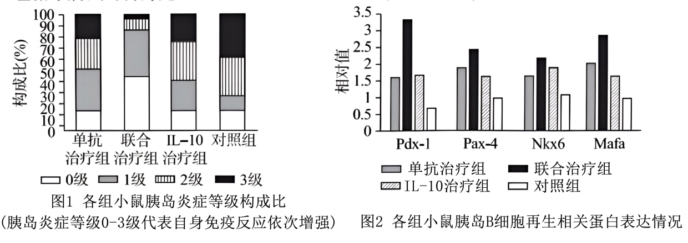

据图1可得出结论： ▲ (2分)；据图2分析，出现图1结果的原因是 ▲ (2分)。

(4)为进一步研究抗CD20单抗+IL-10联合治疗对糖尿病鼠胰岛B细胞功能的影响，研究者还需检测四组糖尿病鼠 ▲ 等指标。

22．(11分)为探明某地区猪獾与花面狸竞争共存的机制，研究人员进行了有关调查，结果如图所示。其中猪獾主要以蚯蚓和植物果实为食，辅以昆虫和鼠类；花面狸主要以鼠类、两栖动物和爬行动物为食，辅以植物果实和昆虫。回答下列问题。

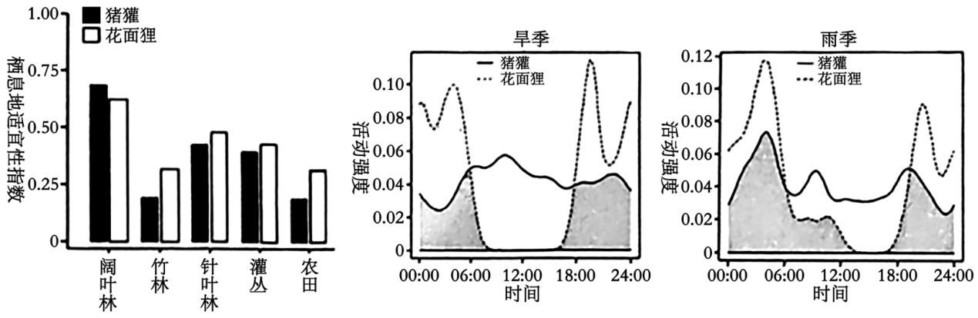

(1)研究人员常用红外触发相机调查猪獾和花面狸的活动规律，该方法的优点有 ▲ (答出2点)。探明猪獾与花面狸竞争共存机制属于 ▲ 水平的研究。

(2)与其他栖息地相比，阔叶林更适合猪獾生活的原因可能有 ▲ 、 ▲ 。

(3)根据题干和图示信息分析，猪獾与花面狸在生态位上的分化具体表现在 ▲ (2分)等维度，这种分化对两者共存的意义是 ▲ 。

(4)在植物果实匮乏的旱季，猪獾转向捕食昆虫和小型哺乳动物。相较于雨季，旱季猪獾和花面狸的食物类型重叠度将 ▲ (选填“增加”或“减少”)，据图分析两者在旱季缓解食物竞争压力的行为是 ▲ 。

(5)调查发现，该地区主要捕食猪獾和花面狸的大型食肉动物的数量正在不断下降甚至消失，不考虑其他因素的干扰，推测该地区将发生的变化有 ▲ (填序号)(2分)。

①猪獾和花面狸种群的出生率在短时间内会上升

②猪獾和花面狸的种间竞争强度将逐渐减小

③群落结构保持不变，物种丰富度减小

④食物链营养级间能量传递效率大幅提高

⑤通过生态系统的自我调节，逐步构建新的生态平衡

23．(11分)某品种杜鹃花的花色有红色、白色、粉红色、紫色，由三对基因(A/a、B/b和C/c)控制，研究人员利用红色、白色、紫色杜鹃花三种品系(同一种品系基因型相同)进行了有关实验，结果如下表。请回答下列问题。

|  |  |  |  |
| --- | --- | --- | --- |
| 组别 | P | F1 表型 | F2 表型及比例 |
| 实验一 | 红花×白花 | 粉红花 | 白花:粉红花:红花=1:2:1 |
| 实验二 | 红花×紫花 | 红花 | 红花:紫花=15:1 |
| 实验三 | 白花×紫花 | 粉红花 | 白花:粉红花:红花:紫花=16:32:15:1 |

(1)由实验结果推测，控制花色的三对基因位于 ▲ 上，理由是 ▲ 。

(2)亲本白色、紫花杜鹃花的基因型是分别是 ▲ 、 ▲ ；实验二F2 中不能稳定遗传的红花占 ▲ 。

(3)实验三F2 粉红花的基因型有 ▲ 种，这些粉红花相互传粉产生的子代中红花所占的比例为 ▲ (2分)。

(4)杜鹃的叶形卵形和椭圆形由基因 E/e控制，叶片颜色深绿色和绿色由基因 F/f控制。某科研人员用椭圆形绿色植株测交，子代的表型和比例为卵形深绿色叶：椭圆形深绿色叶：卵形绿色叶：椭圆形绿色叶=43：7：7：43。不考虑突变，亲本椭圆形绿色植株产生的配子的种类及比例为 ▲ ，配子出现该比例的原因是该植物 ▲ %的性母细胞减数分裂时 ▲ 发生互换。

24．(12分)甘蓝型油菜是我国种植面积最大的油料作物。生长素浓度梯度的时空变化对调控其生长发育至关重要。研究人员通过转基因技术构建生长素含量报告系统，将生长素响应序列DR5(接受生长素调控的一段序列，调控下游基因表达)与报告基因GUS(β-葡萄糖醛酸酶)结合，利用GUS催化β-葡萄糖醛酸反应生成蓝色产物的特性，通过染色结果评估生长素分布。具体步骤如下：

(1)转化甘蓝油菜细胞

|  |  |
| --- | --- |
| 实验目的 | 简要操作步骤 |
| ①获取GUS基因 | 在数据库中查阅大肠杆菌GUS基因序列，培养大肠杆菌并提取 ▲ ，运用PCR技术扩增该序列。 |
| ②构建增强报告基因表达的重组质粒 | 依次选择表2中的 ▲ -E- ▲ 元件置于图1质粒中的a～d。 |
| ③ ▲ | 将农杆菌从-80℃冰箱中取出置于 ▲ 缓慢融化，诱导制成感受态细胞后，加入质粒转化，再将菌液涂布于添加 ▲ 的平板上培养。 |
| ④转化甘蓝油菜细胞 | 将黑暗处理的甘蓝油菜下胚轴浸入筛选后的农杆菌菌液中一段时间。 |

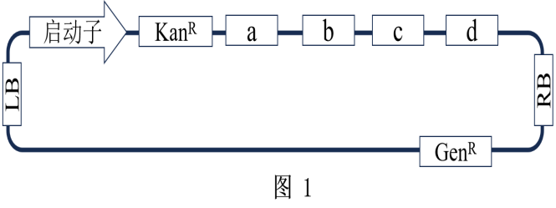

|  |  |
| --- | --- |
| A | GUS基因 |
| B | 翻译增强序列TMVΩ |
| C | RNA聚合酶基因*RNApol* |
| D | 生长素响应序列DR5 |
| E | 启动子(方向和图1的一致) |

表2

注：KanR：卡拉霉素抗性基因 DR5： 生长素响ka应序列

GenR：庆大霉素抗性 TMVΩ：翻译增强序列，促进核糖体与RNA结合

(2)鉴定转基因甘蓝油菜细胞

已知相关元件长度以及两端序列信息如下表：

|  |  |
| --- | --- |
| 元件 | 两端序列(方向5’→ 3’) |
| GUS基因 | AGGATGGCCATGCATGCATGG ------TGAACAACGAACTGAACTGGCAGA |
| DR5 | GGATCCAAGCCTCCGACACCGAC------CCGACACCGACAAGACACCGACA |
| TMVΩ | AGAAAGAAAGAAAGAAAGAAAG------TTACTTACTTACTTCTTACCTGCAG |

根据上表，结合上述步骤，以图1启动子方向为正向，分别选取以下引物 ▲ (2分)作为正向和反向引物，对转基因甘蓝油菜组培幼苗中的核DNA为模板进行PCR扩增，电泳并观察到出现理想长度片段后，再依次通过 ▲ 、 ▲ 以准确确定是否成功将生长素响应报告基因表达载体导入了甘蓝油菜。

A.5’-CTGCAGGTAAGAAGTAAGTAAGTAA-3’

B.5’-TGTCGGTGTCTTGTCGGTGTCGG-3’

C.5’-TCTGCCAGTTCAGTTCGTTGTTCA -3’

D.5’-GGATCCAAGCTTCCGACACCGAC-3’

E.5’-AGGATGGCCATGCATGCATGG-3’

F.5’-AGAAAGAAAGAAAGAAAGAAAG-3’

(3)转基因甘蓝油菜的染色鉴定

对转基因检测阳性的甘蓝油菜用NAA诱导后，取叶片放入90%丙酮进行 ▲ 处理，再用GUS染色液染色，然后用70%乙醇以 ▲ ，确定GUS基因能正常表达的转基因阳性植株，转移到温室培养。

